VI. Alumni Kupa

Időpont: 2015. december 18. péntek 17:00
Helyszín: 1117 Budapest, Bogdánfy Ödön u. 10/A, sátorral fedett műfüves pályák

A CSAPAT NEVE:

Csapatkapitány:
Telefon:
E-mail cím:

 | Név | E-mail cím
1.
2.
3.
4.
5.
6.
7.
8.
9.
10.
11.
12.

BŐVEBB INFORMÁCIÓÉRT KERESSÉTEK A SZERVEZŐNKET AZ ALÁBBI ELÉRHETŐSÉGEKEN:
szervezes@beac.elte.hu, 061-209-0617

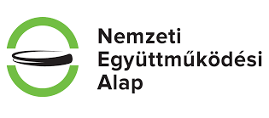
Az esemény a Nemzeti Együttműködési Alap támogatásával valósult meg!

